El Papa León en su primer año: La evolución de un papa estadounidense
por Colleen Dulle , M. Cathleen Kaveny , Robert P. Hagan, OSA , Anna Rowlands y Agbonkhianmeghe E. Orobator16 de abril de 2026
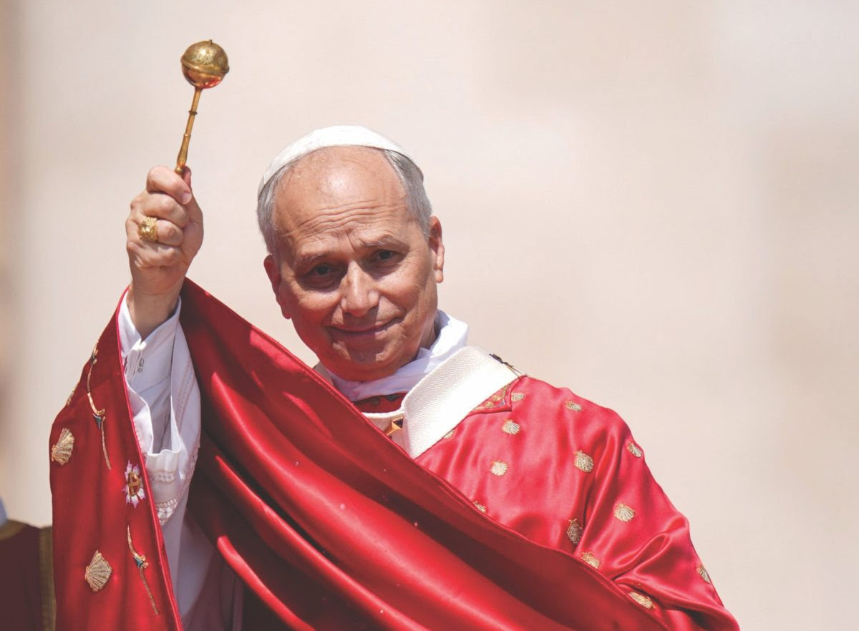El Papa León XIV bendice a los fieles con agua bendita al comienzo de la Misa de Pentecostés en la Plaza de San Pedro, en el Vaticano, el 8 de junio de 2025. Crédito: Foto de CNS/Lola Gomez.
Tras la elección del Papa León XIV el 8 de mayo de 2025, muchos analistas y colegas predijeron un inicio tranquilo de su pontificado. El ex Robert Prevost, según varios , «se toma su tiempo y escucha antes de hablar o tomar medidas concretas». Los acontecimientos mundiales y el deseo de tantos —católicos y no católicos— de escuchar los comentarios o reflexiones del Papa podrían haber descartado para siempre la posibilidad de un primer año tranquilo para cualquier pontífice. Pero al acercarnos al primer aniversario de su elección, podemos vislumbrar los contornos de un papado que combina la deliberación serena y ponderada con una voz clara y profética sobre muchos temas de actualidad, tanto eclesiales como de otra índole.
La revista America solicitó a cinco académicos que compartieran su opinión sobre el primer año de León XIII como Papa y sobre lo que podemos esperar en el futuro. La primera es Colleen Dulle , corresponsal del Vaticano para America , quien analiza la relación de León XIII con la Iglesia en Estados Unidos hasta el momento, así como su impacto en ella. A continuación, M. Cathleen Kaveny, del Boston College, ofrece sus reflexiones sobre la visión de León XIII para su papado (y cómo esta podría diferir de la de otros papas recientes), así como sobre su tarea de seguir integrando las enseñanzas del Concilio Vaticano II en las instituciones de la Iglesia.
Robert P. Hagan, OSA , escribe sobre cómo el primer año de León XIII ha evidenciado sus raíces agustinianas, así como la profunda influencia de la espiritualidad agustiniana. Anna Rowlands, de la Universidad de Durham, analiza la defensa pública de la sinodalidad por parte de León XIII y los procesos que el Papa Francisco implementó para fomentarla en la Iglesia. Finalmente, Agbonkhianmeghe E. Orobator, SJ , reflexiona sobre lo que el pontificado de León XIII podría significar para África, especialmente a la luz de su visita en abril a cuatro países del continente con mayor crecimiento cristiano.
—Los editores

La Iglesia estadounidense y el Papa estadounidense
Por Colleen Dulle
Hace un año, los cardenales electores en el cónclave papal desafiaron abrumadoramente la creencia, a menudo repetida, de que jamás podría haber un papa de Estados Unidos. La opinión generalizada era que un papa de una superpotencia mundial podría otorgarle a ese país una influencia desproporcionada en la Iglesia, una especie de reflejo de los temores históricos estadounidenses de que un presidente católico recibiera órdenes del Vaticano. En 1894, la revista Puck publicó una famosa caricatura política que retrataba al primer enviado papal a Estados Unidos proyectando una sombra amenazante sobre el país con el título «El Papa Americano». La sospecha era mutua: cinco años después, al otro lado del Atlántico, el papa León XIII condenó varias herejías que agrupó bajo la etiqueta de «americanismo».
Y sin embargo, ahora tenemos un papa estadounidense, y Estados Unidos ha tenido dos presidentes católicos. La nacionalidad de Robert Prevost, insistieron los electores estadounidenses en una rueda de prensa posterior al cónclave , no fue algo que los cardenales electores tuvieran en cuenta. Otros electores sugirieron que un papa estadounidense podría servir como contrapunto necesario al presidente estadounidense Donald Trump en el escenario mundial e incluso podría atraer donaciones de Estados Unidos, que se habían agotado bajo el pontificado de Francisco, con la esperanza de resolver la crisis financiera del Vaticano. Algunos intérpretes especularon que los cardenales estaban abiertos a un papa estadounidense porque, como predijo el cardenal Francis George, Estados Unidos había entrado en declive político.
En cualquier caso, debido a su doble ciudadanía (estadounidense y peruana) y a sus años como misionero y viajero por el mundo, el cardenal Prevost era considerado por muchos como "el menos estadounidense de los estadounidenses", lo que hizo que la perspectiva de un papa yanqui fuera más fácil de digerir para aquellos que pudieran haberse sentido incómodos con la idea de un estadounidense en la cátedra de Pedro.
Pero quienes esperaban que un papa estadounidense aprovechara su posición para enfrentarse a Trump se han visto, hasta ahora, mayormente decepcionados. Si bien el pontífice había retuiteado artículos críticos con la administración Trump antes de su elección y, según se informa, ayudó al papa Francisco a redactar una carta a los obispos estadounidenses refutando la interpretación de JD Vance sobre San Agustín en relación con el "orden de los amores", León XIV ha sido mesurado e indirecto en sus críticas a su país. Fuentes del Vaticano afirman que ha cedido intencionadamente la palabra a los obispos locales; también se ha apoyado en el cardenal Pietro Parolin, secretario de Estado del Vaticano y segundo en la votación del cónclave, mientras que León XIV ha experimentado, como declaró a Crux , una "enorme curva de aprendizaje" al convertirse en líder mundial de la noche a la mañana. El cardenal Parolin instó recientemente a Trump a poner fin a la guerra en Irán, contraviniendo la tradición vaticana de no nombrar a los agresores.
Es posible que el Papa haga declaraciones más contundentes. Como escribió Christopher Lamb, periodista que documentó la resistencia estadounidense al Papa Francisco en su libro The Outsider : «Leo es un león que sabe cuándo rugir».
Sin embargo, los comentarios menos directos de Leo han sido frecuentes y notables. En la primera mitad de su pontificado, mantuvo con frecuencia conversaciones informales con periodistas frente a su casa de vacaciones en Castel Gandolfo, donde pasa la mayoría de los martes. Allí, en octubre, declaró: «Si alguien dice: "Estoy en contra del aborto, pero estoy de acuerdo con el trato inhumano que reciben los inmigrantes en Estados Unidos", no sé si eso es ser provida».
León XIII había dejado de hablar con la prensa al final del Año Jubilar; sin embargo, tras el inicio de los ataques estadounidenses e israelíes contra Irán, el papa se acercó a un periodista estadounidense en Castel Gandolfo, aparentemente esperando que le preguntaran sobre la guerra. También instó a «menos odio y más paz, y a trabajar por un diálogo auténtico», reiterando así sus frecuentes llamamientos a la paz.
Tras la operación militar estadounidense para capturar al presidente de Venezuela, Nicolás Maduro, en enero, el Papa se dirigió a los representantes de los 184 países que mantienen relaciones diplomáticas con la Santa Sede, lamentando que el «principio establecido después de la Segunda Guerra Mundial, que prohibía a las naciones usar la fuerza para violar las fronteras de otras, se haya visto completamente socavado». En cambio, afirmó, «una diplomacia que promueve el diálogo y busca el consenso entre todas las partes está siendo reemplazada por una diplomacia basada en la fuerza».
En un análisis de este discurso publicado en The New York Times , el periodista David Gibson escribió que, en lugar de interpretarlo como «la mitad de un mano a mano entre el papa y el presidente», los comentarios de León XIII «quizás se entiendan mejor como la articulación de un orden global posterior a Trump, uno basado en valores universales y normas institucionales, en lugar de intereses tribales e individuales». Concluye: «León XIII no busca enfrentarse al Sr. Trump; simplemente mira más allá de él».
¿Qué implica para este primer papa estadounidense «mirar más allá» de la administración actual? Principalmente, significa mirar más allá de la política y centrarse en la Iglesia, que ha perdurado más que imperios más grandes y longevos que el nuestro. León XIII no es solo, ni siquiera principalmente, un jefe de Estado; es un papa, y uno relativamente joven. Probablemente tendrá un impacto similar en la Iglesia estadounidense, particularmente en su episcopado, al de San Juan Pablo II.
Las primeras designaciones de Leo para el episcopado estadounidense evidencian la influencia que esto tendrá. Ha nombrado repetidamente obispos que critican abiertamente la política migratoria restrictiva del Sr. Trump, entre ellos el obispo Michael Pham en San Diego, el arzobispo Ronald Hicks en Nueva York y el obispo Manuel de Jesús Rodríguez en Palm Beach; varios de sus nombramientos corresponden a hombres que son inmigrantes. Leo está consolidando una generación de obispos que compartirán su preocupación por los migrantes y abogarán por ellos a nivel local.
El cambio más significativo del Papa con respecto a la Conferencia Episcopal de Estados Unidos no han sido sus nombramientos, sino su capacidad para impulsar a los obispos estadounidenses hacia una mayor unidad en su postura política. Durante las últimas décadas, parecía que dicha unidad solo podía formarse en torno a la oposición de los obispos al aborto; ahora, sin embargo, los obispos hablan con frecuencia y contundencia sobre la migración y votaron casi por unanimidad para aprobar un inusual «mensaje especial», en el que manifiestan su oposición a la «deportación masiva indiscriminada».
En lo que respecta a su país natal, el Papa León XIII juega a largo plazo. Se expresa con firmeza, pero de forma indirecta, dejando las críticas más directas a los obispos locales y al cuerpo diplomático del Vaticano. Es consciente de que el presidente Trump no tiene interés en escucharlo (de hecho, nunca han hablado), por lo que León XIII apela a la conciencia de aquellos miembros de la administración que sí podrían hacerlo. Pero, sobre todo, mira más allá del presidente Trump: en el tiempo, en el espacio y en la política. León XIII sabe que su autoridad moral se ejercerá incluso después de que el Sr. Trump deje la presidencia, que su mensaje se escucha más allá de Estados Unidos y que es apreciado por la gente común de todo el mundo.
Quizás eso le otorga a este papa estadounidense una influencia aún mayor que la del que era tan temido en Estados Unidos hace un siglo.
Colleen Dulle es corresponsal del Vaticano para Estados Unidos .
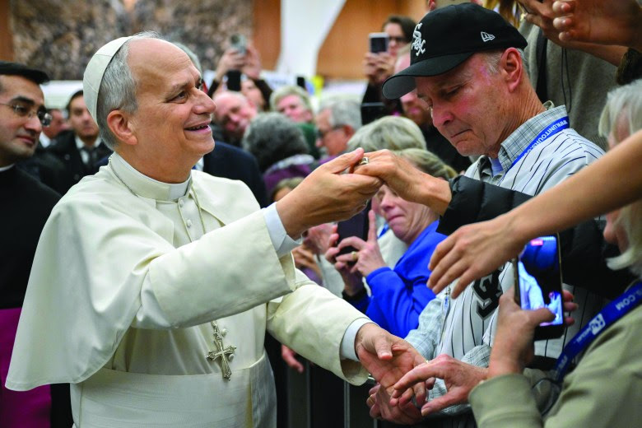El papa León XIV saluda a los fieles al concluir su audiencia general semanal en el Aula Pablo VI del Vaticano el 4 de febrero de 2026. (Foto de CNS/Vatican Media)

La triple responsabilidad de Leo
Por M. Cathleen Kaveny
“Después de un papa gordo, un papa delgado”—o eso dicen los italianos.
El dicho no alude al IMC de los sucesivos pontífices de la Sede de Pedro, sino que es una metáfora de su perspectiva y estilo generales. Algunos comentarios católicos han recurrido tácitamente a este sentimiento subyacente para sugerir que el Papa León XIV adoptará una actitud notablemente diferente hacia el Concilio Vaticano II que su predecesor, el Papa Francisco. En lugar de priorizar el aggiornamento , cultivará el ressourcement . En lugar de acoger el novus ordo , verá con buenos ojos la misa tradicional en latín. En lugar de animar a los jóvenes católicos a «armar líos», como hizo el Papa Francisco, promoverá el orden público.
Pero esta forma de analizar los diferentes y sucesivos estilos papales resulta insuficiente por tres razones. Primero, la dicotomía que propone es demasiado simple, incluso simplista. Segundo, es demasiado oposicionista. Presenta al papa sucesor como si fuera un candidato de un partido político diferente que busca deshacer la obra de su predecesor. Tercero, y lo más importante, carece de fundamento teológico.
Un esquema mucho mejor se encuentra en la antigua comprensión del munus triplex: la triple obra de Jesús como profeta, sacerdote y rey. Articulado por primera vez por Eusebio de Cesarea (circa 263-330), el munus triplex ayuda a estructurar el «Lumen Gentium», la «Constitución Dogmática sobre la Iglesia» del Concilio Vaticano II.
Todos los católicos, laicos y ordenados, participan en la triple obra de Cristo. Pero este esquema ofrece una manera particularmente útil de comprender la labor del papa, vicario de Cristo. Todos los papas deben ejercer fielmente los tres aspectos de la obra de Cristo. Sin embargo, en distintos momentos de la vida de la Iglesia, puede ser necesario un papa que enfatice un aspecto sobre los otros dos, sin menospreciarlos ni sustituirlos.
En mi opinión, tanto San Juan Pablo II como Benedicto XVI enfatizaron el aspecto profético del munus triplex . Esto puede parecer contraintuitivo. Cuando pensamos en profetas, pensamos en marginados sociales de mirada y cabello descontrolados. Pero si leemos atentamente «Lumen Gentium», deberíamos pensar en maestros y testigos. Profesores por temperamento y formación, tanto Juan Pablo II como Benedicto XVI ayudaron a la Iglesia a reflexionar y comprender qué implica la fidelidad al Evangelio en el mundo contemporáneo. Mientras que Juan Pablo II se centró más en cuestiones morales, enfatizando en particular la dignidad de cada ser humano, Benedicto XVI se concentró en cuestiones metafísicas y epistemológicas: nos preguntó qué significa aferrarse a la verdad de Cristo en una era impregnada de relativismo.
Francisco encarnó plenamente el rol sacerdotal de Jesús, que prioriza la sanación, el perdón y la reconciliación. Sus dos predecesores habían clarificado la doctrina tras la conmoción del Concilio Vaticano II, pero no habían abordado por completo las heridas del mundo y de la Iglesia, muchas de ellas autoinfligidas. El papa argentino se reunió con los marginados de la Iglesia y del mundo, haciendo un llamado a una «revolución de la ternura». Así como San Francisco de Asís abrazó a un leproso, Francisco se encontró con un hombre con una neurofibromatosis similar. Sanó escuchando, sobre todo a las víctimas de abusos sexuales por parte del clero.
¿Y qué hay de León XIV? Sospecho que priorizará el papel real de Jesús. Como deja claro «Lumen Gentium», la fidelidad a la realeza de Cristo exige ser pastor y siervo sufriente, no un déspota egocéntrico. La corona que lleva Jesús está adornada con espinas, no con joyas. Al parecer, pocas cosas pueden ser más dolorosas que lidiar con las burocracias eclesiásticas, tanto en Roma como en todo el mundo. Pero León debe asumir esta tarea si las contribuciones proféticas y sacerdotales de sus predecesores han de tener un impacto duradero en las futuras generaciones de católicos.
Como el propio León XVI sabe perfectamente, el Concilio Vaticano II está pasando de la memoria personal a la memoria institucional en la vida de la Iglesia. Solo cuatro de los más de 2000 obispos que participaron en el concilio siguen vivos. El papa Juan Pablo II entró en el concilio como obispo auxiliar y salió como arzobispo de Cracovia. El papa Benedicto XVI también asistió al concilio, donde fue asesor teológico del arzobispo de Colonia. El papa Francisco no asistió, pero había ingresado en la Compañía de Jesús antes de que se celebrara. En marcado contraste, cuando el concilio se inauguró en octubre de 1962, el papa León XVI apenas comenzaba segundo de primaria. Sin ser obispo, sacerdote ni jesuita, era un niño pequeño que acababa de recibir su primera comunión.
En mi opinión, la principal tarea de León XIII es integrar el Concilio Vaticano II en las instituciones de la Iglesia. El concilio no es simplemente un conjunto de documentos; traza una manera tridimensional de encontrarse con Dios y con los demás, incluyendo, entre otros, a los demás miembros del cuerpo de Cristo. Debe asegurarse de que este cuerpo desarrolle una profunda asimilación de las enseñanzas del Vaticano II. Creo que León XIII es plenamente consciente de su tarea. Por ejemplo, está tomando medidas para institucionalizar y regularizar la práctica de la sinodalidad, que surge directamente de la eclesiología del Vaticano II.
Como líder servidor, León debe ayudar a la primera generación posconciliar a transmitir el legado de un concilio al que no solo no asistieron, sino que tampoco recuerdan. El liderazgo de servicio sustenta las funciones proféticas y sacerdotales del munus triplex , permitiendo que la integridad doctrinal, la confianza social, la misericordia y el perdón se transmitan de generación en generación.
En enero, Leo inició una serie de sesiones semanales de catequesis sobre el Concilio Vaticano II. Si bien reconoce que han transcurrido décadas desde su clausura en 1965, insiste en que debe mantenerse vivo en nuestra memoria institucional. Leo escribe : «Al acercarnos a los documentos del Vaticano II y redescubrir su relevancia profética y contemporánea, acogemos con beneplácito la rica tradición de la vida de la Iglesia y, al mismo tiempo, nos cuestionamos sobre el presente y renovamos nuestra alegría al correr hacia el mundo para llevarle el Evangelio del reino de Dios, un reino de amor, justicia y paz».
M. Cathleen Kaveny es profesora titular de Derecho y Teología (Cátedra Darald y Juliet Libby) en el Boston College.
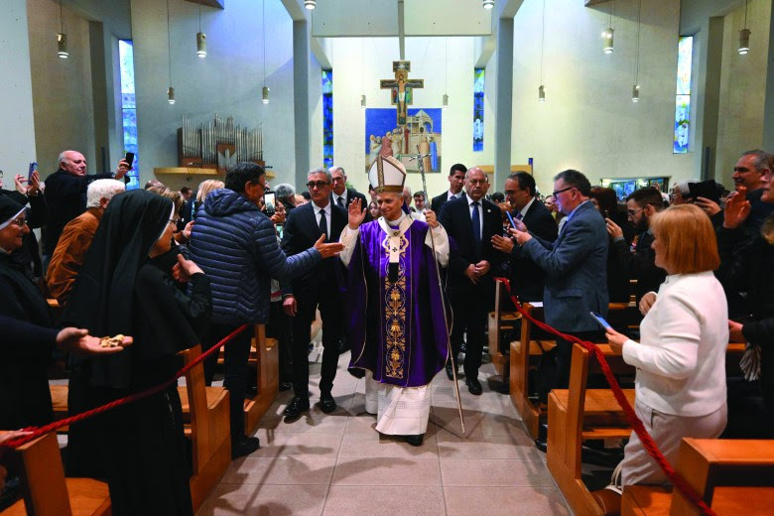El Papa León XIV saluda a los fieles tras celebrar la misa durante una visita parroquial a la Iglesia de Santa María de la Presentación en Roma el 8 de marzo. (CNS/Vatican Media).

La influencia de la 'Regla' de Agustín
Por Robert P. Hagan
Los aniversarios son momentos maravillosos para reflexionar y recordar nuestro pasado, así como para mirar hacia el futuro. El 8 de mayo de 2025, el cardenal Robert Francis Prevost, OSA, fue elegido, guiado por el Espíritu Santo, como el 267.º papa de nuestra iglesia universal. No fue casualidad que esto ocurriera para este autoproclamado «hijo de Agustín» en la fiesta de Nuestra Señora de la Gracia. San Agustín, entre otras cosas, es conocido como el Doctor de la Gracia. Para los agustinos en Estados Unidos, que llegaron de Irlanda a finales del siglo XVIII, el 8 de mayo tiene un significado adicional. También es el aniversario del incendio de la iglesia de San Agustín en Filadelfia en 1884, durante los disturbios del Partido Know Nothing, de ideología nativista, que se oponía a los inmigrantes católicos. Sin embargo, de las cenizas surgió el primer sucesor agustino de San Pedro y el primer papa de Estados Unidos: el papa León XIV.
Los agustinos de todo el mundo sintieron una mezcla de sorpresa, admiración, humildad y orgullo al saber que este talentoso sacerdote sería llamado a ocupar este puesto de liderazgo y servicio para nuestra iglesia y nuestro mundo. Inmediatamente, surgieron preguntas de todos los rincones del planeta sobre este fraile agustino del Medio Oeste de Estados Unidos, graduado de la Universidad de Villanova, quien sirvió durante muchos años con los más pobres de Perú y ocupó numerosos cargos de liderazgo dentro de la orden. Muchos plantearon preguntas cruciales como: ¿Le gusta la pizza estilo Chicago? ¿Es seguidor de los Cubs o de los White Sox? Sin embargo, poco después de disiparse la euforia inicial, comenzó una indagación más profunda: ¿Cómo liderará? ¿Qué valores son importantes para él? ¿Cómo influirán sus raíces y formación agustinianas en el papado y la iglesia global?
No hace falta mirar muy lejos para ver cómo su formación agustiniana está influyendo en los mensajes, las audiencias, las reuniones, las homilías y el enfoque del Papa León XIII ante los desafíos que enfrenta nuestra Iglesia y nuestro mundo. Si profundizamos en la vida de San Agustín, descubriremos a un hombre que vivió entre los años 354 y 430 d. C., un pecador antes de ser santo. Fue apoyado por amigos y familiares, especialmente por su madre, Mónica, quien nunca perdió la fe en su hijo. Agustín era sumamente inteligente y durante años se vio envuelto en las distracciones del mundo que pueden robarnos la concentración y el propósito. Atormentado por su constante inquietud y su búsqueda de paz, imploró a Dios que tuviera misericordia de él y le mostrara el camino. Poco después de su conversión, Agustín comenzó a vivir en comunidad, donde los frailes dedicaban su tiempo a la oración, al servicio de los demás y al crecimiento en su relación con Dios y entre sí.
Él estableció una guía práctica para la vida monástica: la Regla de San Agustín . Esta regla es la más antigua de las reglas monásticas y se centra en las virtudes de la pobreza, la castidad y la obediencia. El énfasis en el bien común para todos se basa en el mandato bíblico de amar a Dios y al prójimo, no como algo impuesto, sino como una elección libre. La Regla de San Agustín también establece el propósito y fundamento de la vida en comunidad: «Amarás a Dios y a tu prójimo ante todo, porque estos son los mandamientos principales que se nos han dado». La Regla y la espiritualidad agustiniana enfatizan valores fundamentales como la oración, la comunidad, la amistad, la contemplación y la acción, el servicio, el espíritu misionero, la solidaridad con los pobres, la escucha activa, la comunicación efectiva, el perdón, la reconciliación y la construcción de la paz.
Para un agustino, la Regla de San Agustín es una forma de vida, una guía fundamental para vivir bien y dar testimonio del Evangelio. El Papa León XIII no solo dedicó su vida a vivir esta Regla , sino que también ha dedicado gran parte de ella a enseñar a estudiantes, feligreses y a muchísimas personas a hacer lo mismo. Es emocionante e inspirador ver cómo este sistema de creencias fundamental se manifiesta en su estilo de liderazgo, desafiando a los comunicadores de nuestra época a ser personas que digan la verdad y exhortando a los líderes mundiales a ser pacificadores y a tener presente a los pobres y marginados.
Como hemos visto, Leo no teme abordar las tensiones en torno a la inmigración y, como misionero, nos recuerda que todos somos hermanos que necesitamos compasión. Se hace eco de San Agustín, quien animó a su congregación que atravesaba dificultades cuando predicó: «Los tiempos son difíciles; cambien los seres humanos, y los tiempos cambiarán». Leo nos guiará a través de la nueva era de la inteligencia artificial, confiando en el Espíritu Santo, el buen consejo y el maestro interior, que nos llama a recordar que el hecho de poder hacer algo no significa que debamos hacerlo, y a recordar que todos fuimos creados a imagen y semejanza de Dios y que en todo momento debemos tratarnos con dignidad y respeto.
Una de las observaciones de quienes conocen a León desde hace años es la naturalidad con la que parece haber asumido el papel de pastor universal, con todas las responsabilidades y cargas que ello conlleva. No hay escuela papal ni prácticas papales, y sin embargo habla con claridad y serenidad. Ora, canta, predica y recibe a la gente con una gracia humilde que Agustín llamaría «interioridad». Esta gracia interior proviene de Dios y parece haberle sido concedida divinamente para todos nosotros.
El padre Prevost escribió su tesis doctoral sobre el papel del prior, un cargo de liderazgo fundamental en la orden. El capítulo sobre gobierno y obediencia en la Regla aborda en profundidad el ejercicio del liderazgo y, sin duda, ha influido en el estilo de liderazgo de Leo. Dice lo siguiente:
El superior, por su parte, no debe considerarse afortunado por ejercer su autoridad, sino por servirles con amor. Ante ustedes, ocupará el primer lugar por la dignidad de su cargo, pero ante Dios, será el más humilde… Que amoneste a los rebeldes, animes a los desanimados, apoyes a los débiles y tengas paciencia con todos (1 Tesalonicenses 5:14)… Debe esforzarse por ser amado por ustedes, en lugar de temerles, siempre consciente de que tendrá que rendir cuentas a Dios.
Ojalá Leo siga haciendo precisamente eso.
¡Feliz aniversario, Papa León XIV! Que Dios te bendiga con la gracia, la sabiduría, la fortaleza y la humildad para que todos encontremos sosiego para nuestros corazones inquietos. En estos tiempos difíciles e inciertos, con valores que nunca pasan de moda, que este buen pastor nos guíe por el camino de la paz.
Robert P. Hagan, OSA, es el 41.º Prior Provincial de la Provincia Agustiniana de Santo Tomás de Villanova.
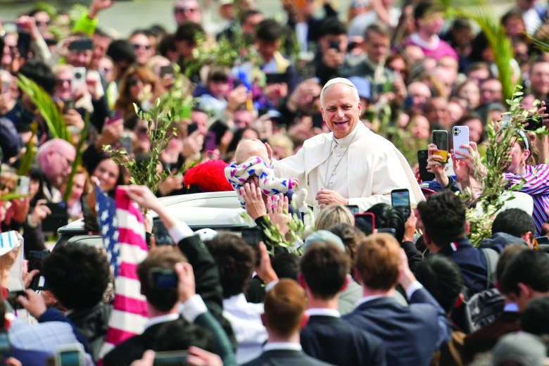El Papa León XIV saluda a los fieles desde el papamóvil tras la misa del Domingo de Ramos en la Plaza de San Pedro, en el Vaticano, el 29 de marzo. (CNS/Lola Gomez).

El Papa entre el Pueblo de Dios
Por Anna Rowlands
En los días transcurridos entre la muerte del Papa Francisco y la elección del Papa León XIV, el tema de la sinodalidad se convirtió en uno de los más controvertidos de la transición papal. La recepción de la renovación sinodal propuesta por Francisco se posicionó como una línea divisoria visible y evidente durante la elección del nuevo Papa. En las comunicaciones que llegaron al público, a través de entrevistas cuidadosamente orquestadas y ruedas de prensa del Vaticano, se hizo evidente que existían tres perspectivas muy distintas. Algunos deseaban suprimir la sinodalidad; otros querían proceder con cautela en las dimensiones pastoral y misiológica, y quizás rectificar en lo que respecta a cuestiones estructurales y doctrinales; y otros, aún, esperaban avanzar con energía.
Cuando León emergió en el balcón de San Pedro, la respuesta a la pregunta sobre la recepción del sínodo entre los cardenales parecía ser que seguiríamos avanzando. Los cardenales electores eligieron a un papa que había participado de manera discreta pero constructiva en el proceso sinodal, que tenía experiencia previa en la sinodalidad como método habitual de trabajo en América Latina y que estaba dispuesto a usar la palabra "constructivamente" en su primer discurso papal, nuevamente desde el balcón de San Pedro.
Las palabras clave que enmarcaron su visión sinodal en ese discurso fueron unidad, comunión, construcción de puentes y paz para la Iglesia y para el mundo. Esto marcó un cambio significativo con respecto al lenguaje que Francisco solía emplear para abordar las tensiones, encontrar los puntos de desbordamiento guiados por el Espíritu y no temer al conflicto ni a las diferencias. Recuerdo estar en la Plaza de San Pedro, entre las banderas y los vítores, preguntándome si mantendríamos la continuidad del camino, pero con una visión inspiradora bastante distinta.
En los días posteriores a su elección, León les dijo a los cardenales reunidos que no solo pretendía continuar el proceso sinodal, sino también ser un papa más cercano al sinodal. Los reuniría con mayor frecuencia, los escucharía y discerniría con ellos. Su modelo sería el acompañamiento mutuo: un papa entre los cardenales. Caminarían juntos.
Esta era una frontera que Francisco no había logrado cruzar. Acosado por las circunstancias y necesitando urgentemente saber en quién confiar, adoptó un modus operandi que, en ocasiones, contrastaba con su propio y contundente mensaje sinodal. León XIII inició su papado desde el otro lado de esa frontera, lo que pareció ser recibido con un alivio palpable por muchos.
En el año transcurrido desde su elección, el progreso firme en la visión sinodal general ha sido más difícil de medir. Leo dio luz verde a la plena implementación del « Documento Final del Sínodo » y a la planificación de una asamblea eclesial en 2028. Se celebró una primera reunión sustancial de cardenales, cuyo método de conducción fue el sinodal. Esto permitió a los cardenales elegir sus temas preferidos y propició un intercambio más fluido y distendido. Algunos se quejaron, incluso abiertamente ante los medios, pero la mayoría pareció acoger con satisfacción esta iniciativa.
Los diez grupos de estudio sinodales, creados para examinar los temas complejos que no podían abordarse de manera sensata con un grupo de 400 personas en dos sesiones de cuatro semanas, han ido publicando sus informes paulatinamente. En ellos se tratan muchas de las cuestiones doctrinales y estructurales planteadas por el proceso sinodal: la reforma del derecho canónico, la participación de la mujer, cuestiones pastorales y morales relativas a la familia, la sexualidad, etc. Estos informes, al igual que todo el proceso sinodal, constituyen un asesoramiento al Papa, no procesos paralelos. Por lo tanto, lo que importará no es solo el contenido de los informes, sino la autoría de dicho contenido por parte de León XIII una vez que se hagan públicos.
En otras áreas donde el documento final sugería caminos pastorales bastante claros, parece que se está avanzando con cautela. León XIII ha continuado, a pesar de las complejidades legales, nombrando mujeres para puestos clave en la Curia. Este fue uno de los puntos de fricción entre los cardenales más conservadores en los días previos al cónclave. Hasta ahora se ha negado a revertir las decisiones de Francisco en este ámbito. En cambio, León XIII ha impulsado esta causa, al menos para las religiosas. Por lo tanto, es necesario actualizar la normativa canónica para que estos cargos estén mejor establecidos y protegidos; como canonista, debe saberlo.
En muchos sentidos, sin embargo, el escenario de acción se ha desplazado de Roma hacia las iglesias locales y las agrupaciones continentales. El hecho de que la sinodalidad se convierta en un foco generador de renovación y reforma dependerá de lo que ocurra en estos contextos. Queda por ver hasta qué punto obispos, sacerdotes, diáconos y laicos acompañarán a León XIII en la tarea de implementación. Es posible que veamos un papado más sinodal como un punto de contraste, más que de continuidad, con el episcopado y el presbiterado en general.
Aquí, la cuestión es hasta qué punto León puede ser a la vez un faro sinodal en la colina y fermento en el mundo de sus sacerdotes y obispos.
Aún queda una prueba crucial para Roma. El proceso sinodal quedará solo parcialmente realizado y, en cierto modo, permanentemente frustrado si León X no logra convencer a la Curia Romana. Este podría ser el desafío más difícil de todos. Hay quienes en la Curia anhelan tal transformación cultural, pero persisten obstáculos muy importantes para dicho cambio.
En las notas informativas diarias publicadas por la oficina de prensa del Vaticano y en las entrevistas concedidas por los cardenales durante las asambleas generales previas al cónclave del año pasado, se hizo evidente que, tras la muerte de Francisco, surgían tres posturas muy diferentes sobre la sinodalidad. Es improbable que estas opiniones hayan desaparecido, pero parece que León XIII está trazando su propio rumbo con cautela. Ha escuchado a sus detractores, ha impulsado una sinodalidad pastoral y ya ha dado un paso más allá que Francisco al integrar la sinodalidad en la propia gestión del papado y en la relación del sucesor de Pedro con sus cardenales.
En esas notas diarias también se podía apreciar el tipo de papa que, según los cardenales, necesitaba la Iglesia: un pastor, un maestro, unificador, un hombre de paz.
Este primer año ha sido de observación y espera; la mayoría de las grandes decisiones que enfrenta Leo aún están por venir, incluyendo la visión teológica y práctica de la sinodalidad que impulsará. Sin embargo, en una época hechizada por la idea de que el buen liderazgo adopta la forma de una voluntad arbitraria y sin restricciones que se cierne sobre la vida de los demás, la señal sinodal más profunda de Leo hasta ahora es quizás su elección de comportarse, en estilo, tono y mensaje, como un papa entre el pueblo de Dios, entre sus hermanos obispos y cardenales, y entre los pueblos que luchan, sufren y anhelan en esta época. Este tipo de liderazgo sinodal sirve como señal de un reinado diferente: el de Dios.
Anna Rowlands imparte clases de pensamiento y práctica social católica en la Universidad de Durham, en Durham, Inglaterra, y es miembro del Dicasterio para el Desarrollo Humano Integral del Vaticano.
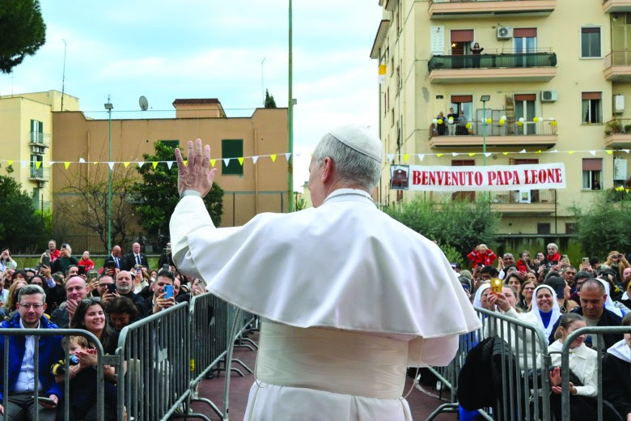El Papa León XIV saluda a la comunidad local durante una visita parroquial a la Iglesia del Sagrado Corazón de Jesús en Roma, Italia, el 15 de marzo de 2026. (Foto de CNS/Vatican Media)

El Papa León y la Iglesia africana
Por Agbonkhianmeghe E. Orobator
Uno solo puede imaginar la curva de aprendizaje que el Papa León XIV ha recorrido desde su elección. Y dado su viaje de 10 días a cuatro países africanos previsto para abril, también resulta interesante explorar la relación entre León y el continente africano a menos de un año de su pontificado.
Cuando Robert Prevost fue líder mundial de la orden agustina, visitó varias veces a miembros de su congregación que servían en diversas partes del continente. Recuerdo haber visto, después de su elección, una foto borrosa de él con feligreses en una parroquia remota de mi ciudad natal, Benin City, Nigeria. El Papa León conoce África. África conoce a León.
Esta relación se fortalecerá gracias a su viaje de abril. Un viaje apostólico de esta duración es una clara muestra de la importancia religiosa del continente y brindará al Papa numerosas oportunidades para reconectar con una región que alberga una población católica en rápido crecimiento. Esta tendencia quedará sin duda patente en la multitudinaria afluencia de católicos que recibirán al Papa.
El liderazgo de los 280 millones de católicos del continente puede parecer, en ocasiones, desfasado con la agenda del Papa. Si bien la evidencia sugiere que la sinodalidad ha tenido una acogida desigual entre los líderes católicos del continente, también es cierto que África está subrepresentada en los niveles más altos de liderazgo de la Iglesia. Aprovechar su potencial de liderazgo enriquecería a la Iglesia Católica global. Con su conocimiento previo de África y la oportunidad de visitarla nuevamente, León XIII podría fomentar una mayor apertura a la sinodalidad y recordar al mundo que el lugar de África en la Iglesia es importante.
La elección de países por parte de León XIII para su visita es significativa. Dado que pertenece a una orden religiosa cuyos orígenes se remontan a San Agustín de Hipona (354-430), Argelia ofrece un escenario idóneo para una peregrinación papal. Este país de mayoría musulmana es también escenario de constantes encuentros entre el cristianismo y el islam. Una visita papal pondrá de relieve la delicada cuestión de la relación entre las dos religiones mundiales y el conflicto que a veces empaña o socava la tolerancia y la coexistencia religiosa en África.
Cabe destacar que varios de los países incluidos en el itinerario de Leo están gobernados por regímenes con credenciales democráticas cuestionables y un historial de disfunción económica. En Argelia, Human Rights Watch denuncia la continua represión de la disidencia, la restricción del diálogo cívico y la limitación de la libertad de expresión, de prensa, de asociación, de reunión y de circulación.
Lo mismo ocurre en Angola: tras 50 años de independencia y a pocos meses de las elecciones de 2027, el clima político de Angola se ha deteriorado, con brotes de violencia que podrían descarrilar la frágil democracia construida tras décadas de violencia y conflicto.
En Guinea Ecuatorial, la pobreza es rampante, mientras el país lucha contra la corrupción endémica y las severas sanciones impuestas por los flujos financieros ilícitos relacionados con el narcotráfico. Por su parte, Camerún se encuentra bajo el yugo de un régimen que lleva décadas en el poder, ha silenciado a la oposición y ha dejado la economía en ruinas.
El papa Benedicto XVI elogió a África como “un inmenso ‘pulmón’ espiritual para una humanidad que parece estar en crisis de fe y esperanza”. La visita del papa León XIII reiterará este mensaje sobre África como un lugar de resiliencia y esperanza frente a múltiples adversidades.
Otra cruda realidad que sin duda preocupa a Leo es la ola de violencia contra los cristianos y sus instituciones en algunas partes de África. En Nigeria y la vecina región del Sahel, bandas de militantes y extremistas religiosos han atacado lugares de culto, escuelas y aldeas, y han secuestrado niños. Leo es consciente de esta situación y ha condenado sistemáticamente esta tendencia. Sus declaraciones están impregnadas de oraciones por la liberación de los cristianos secuestrados y sus pastores, y por el cese de esta plaga de violencia y conflicto por motivos religiosos.
Es concebible que en el futuro emita una condena más enérgica de este fenómeno, al tiempo que alienta una mayor determinación y esperanza por parte de las comunidades cristianas vulnerables.
Al igual que sus predecesores, el Papa León posee una fuerza moral serena que le permite denunciar los males sociales, abogar por los pobres y vulnerables, e instar a los líderes políticos a priorizar la paz, la justicia y el desarrollo humano integral. Esta primera visita papal le brinda la oportunidad de escuchar a los cristianos africanos, conocer las realidades de su vida cotidiana y alentar a los africanos que han perdido la fe en las instituciones políticas y buscan en la Iglesia consuelo, solidaridad y un sentido de dirección.
Su mensaje de reconciliación, justicia y paz en un mundo convulso, junto con el énfasis que pone en la importancia de la diplomacia y la dignidad de las personas, especialmente de los pobres y los marginados, encontrará una acogida entusiasta durante sus giras por África.
Agbonkhianmeghe E. Orobator, SJ, es decana y profesora de teología en la Escuela Jesuita de Teología de la Universidad de Santa Clara, y editora de African Synodal Theology: A Tall Tree Is as Strong as Its Roots (Teología sinodal africana: un árbol alto es tan fuerte como sus raíces) .
Este artículo se publicó en mayo de 2026 .

